3. 算法设计与环境建模 (Chinese Version)
本节将详细阐述所提出的“语言赋能的动态边中心图网络”（LE-DEGN）系统的算法设计与环境建模框架。为了确保学术严谨性，避免对算法能力的夸大，本节的模型构建、运动学规则以及收敛性评估方法严格基于系统核心代码（le_degn_system.py）中具体实现的模块进行展开 。

3.1 混合城市道路网络的数学公式化
为了解决异构交通流约束下的混合中国邮递员问题（MCPP），本研究将城市道路系统建模为多向图 ：

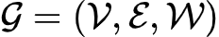

其中，$V=\{v_{1},v_{2},…,v_{n}\}$ 表示街区路口（节点）的集合 ；$ℰ⊆V×V$表示多向边（代表具备方向约束的路段）的集合 ；而$W$ 则代表映射到每条边 $e∈ℰ$上的空间、物理与语义属性向量的集合 。

为了模拟历史老城区（Old Town）特有的有机空间布局，节点坐标被分布在一个受到微扰的二维网格空间中 。针对设定的目标节点总数 $\text{∣V∣}$，网格的行列维度通过以下公式动态确定 ：

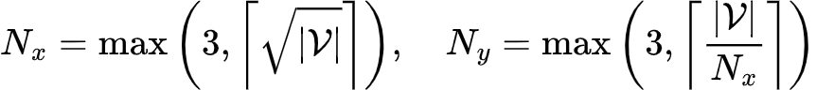

每一个与网格索引 $(i,j)$ 相对应的节点 $v_{k}∈\text{V}$，其地理空间坐标 $(x_{k},y_{k})$ 计算如下 ：

$x_{k}=j⋅s+δ_{x}, y_{k}=−i⋅s+δ_{y}$

其中，网格空间步长 $s$ 定义为 ：

$s=\frac{50.0}{max⁡(N_{x},N_{y})}$

且空间微扰参数 $δ_{x},δ_{y}$ 采样自零均值高斯分布，以此引入非直线、弯曲的老城区路径特征 ：

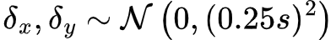

这种高斯坐标微扰具有重要的数学意义。标准的网格网络会引入对称简并性，导致多条路径具有完全相同的成本，从而引起神经组合优化求解器的无谓震荡 。通过打破这种对称性，独特的坐标距离能够强制求解器学习鲁棒的空间几何启发式特征，而非依赖于网格不变的快捷方式 。

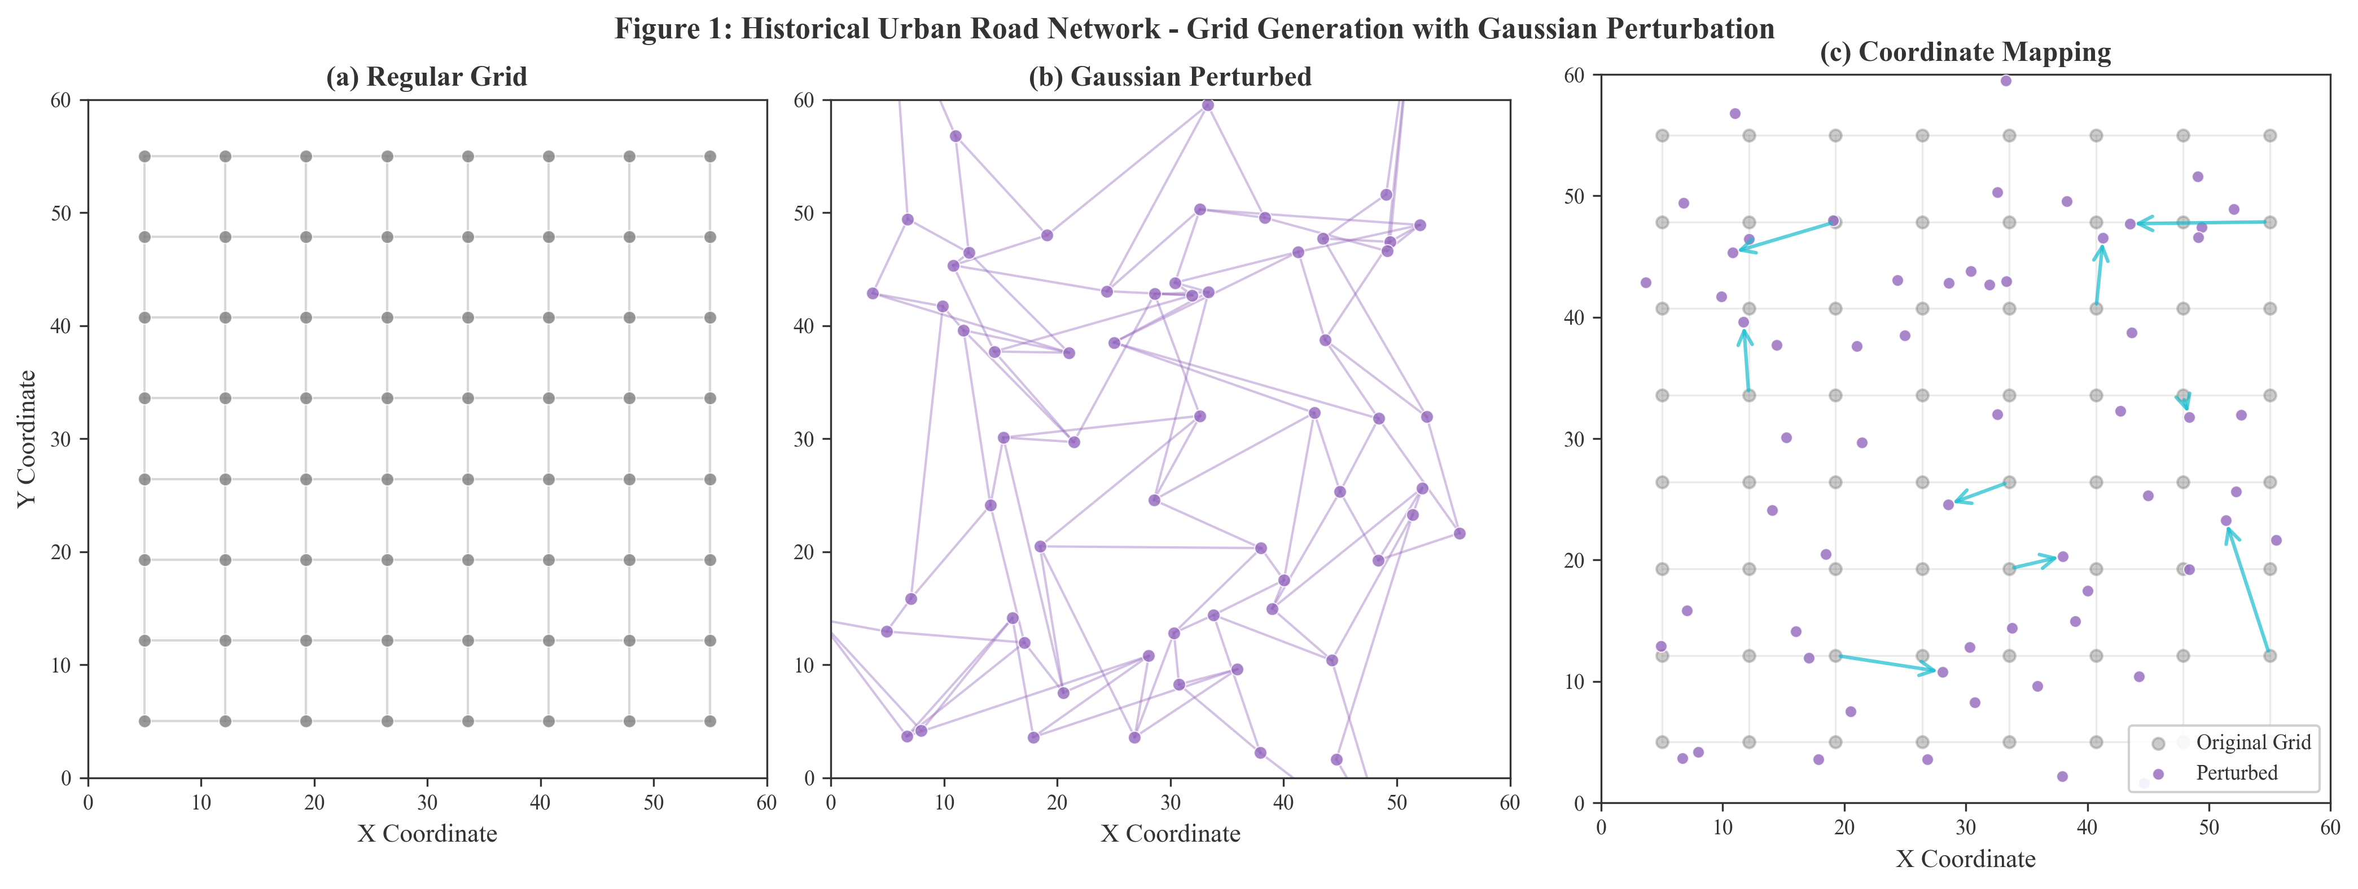
图表 1 历史城区路网网格高斯微扰与坐标映射图

3.2 拓扑路口采样与路网边生成
路网中每个路口的连通度严格受其局部拓扑路口类型的限制，以符合实际的城市土木规划分布规律 。系统利用轮盘赌选择机制对路口类型进行概率采样 ：

其中，断头路概率 $p_{dead}=0.07$、T型路口概率 $p_{T}=0.65$、十字路口概率 $p_{cross}=0.18$ 。节点的最大度数限制 ${\text{deg}}_{max}(v_{k})$ 依据采样的路口类型进行截断 ：

${\text{deg}}_{max}(v_{k})=\{\begin{matrix}1, & \text{若}Type(v_{k})=\text{’dead’} \\ 3, & \text{若}Type(v_{k})=\text{’T’} \\ 4, & \text{若}Type(v_{k})=\text{’cross’}\end{matrix}$

在边生成阶段，系统首先沿着网格的中心列索引 $j=⌊N_{x}\text{/}2⌋$ 构建一条高容量的主干道（Spinal Corridor） 。该主干道沿 $y$ 轴方向连接所有相关节点，具备更宽的车道 。其余节点则沿着基准罗盘方向进行连接，以逼近设定的目标平均节点度数 $d_{avg}=2.7$ 。非主干道路段的物理基础长度 $l_{e}$ 服从高斯分布 ：

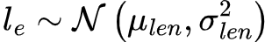

其中，平均路段长度 $μ_{len}=80\text{米}$，标准差 $σ_{len}=20\text{米}$ 。空间走向角 $θ_{e}$ 基于节点坐标偏移量计算，并加入微扰以捕获真实的道路走向变化 ：

其中，$θ_{base}∈{\{0}^{∘},90^{∘},180^{∘},270^{∘}$ }为基准罗盘朝向 ，$η∼N(0,15^{2})$代表细微的角度波动 。

3.3 语义道路场景分类与时间窗口约束
为了消除经典组合路径规划中存在的“语义鸿沟”，系统为每条边 $e∈\text{E}$ 分配了五种不同的城市场景之一 。每种场景均具有独特的通行速度因子 $β_{e}$、动态拥堵概率 $P_{e,cong}$，以及有效运营时间窗口 $[E_{e},L_{e}]$（自午夜起以分钟计） 。这些参数准确反映了现实中城市空间的时间序列特征 ：

- 商业步行街：由于高人流量，速度因子受到严格限制，需要专门的运行窗口 。
- 学校周边：在上学和放学时段呈现重度局部拥堵，受到严格的通行速度约束 。
- 主干道：代表宽阔、高速的交通动脉，通行速度快且拥堵概率低 。
- 居民区：代表车流适中的社区通道，具有温和的速度限制与静稳时段 。
- 施工路段：模拟由于临时道路占用的空间瓶颈，通行极其缓慢且极易发生拥堵 。

系统中实现的具体场景参数详见表 2 。
场景分类 (语义标签) | 通行速度因子 ($β_{e}$) | 动态拥堵概率 ($P_{e,cong}$) | 时间窗口 ($[E_{e},L_{e}]$) | 通行特征描述
商业步行街 | $$0.5$$ | $$0.4$$ | 00:00-24:00 | 人流量大，通行速度受限
学校周边 | $$0.6$$ | $$0.5$$ | 9:00-17:00 | 上下学高峰期容易拥堵
主干道 | $$1.2$$ | $$0.2$$ | 00:00-24:00 | 道路宽阔，不易拥堵，通行效率高
居民区 | $$0.7$$ | $$0.3$$ | 00:00-24:00 | 车速适中，相对通畅
施工路段 | $$0.3$$ | $$0.8$$ | 00:00-24:00 | 道路变窄，通行极其缓慢

道路类型的采样概率取决于其与中心主干道的几何距离 ：

$P(\text{场景})=\{\begin{matrix}[0.1,0.1,0.5,0.2,0.1], & \text{若∣}j−⌊N_{x}\text{/}2⌋\text{∣}≤1 \\ [0.1,0.1,0.1,0.6,0.1], & \text{否则}\end{matrix}$

各路段 $e$ 的实际基本通行成本（即时间消耗，秒）通过其物理长度除以场景特定的速度因子计算得出 ：

$cost_{e,base}=\frac{l_{e}}{β_{e}}$

3.4 物理运动学约束转化与转向惩罚
街景采集车是一个非完整动力学系统（Non-holonomic System），狭窄的道路宽度和转向半径对路径规划效率有极高的惩罚效应 。系统将物理道路宽度 $w_{e}$ 转化为严格的通行方向与成本约束，实施了以下确定性规则 ：

1. 基于宽度的单向化转换：过窄的车道物理上无法容纳双向通行。对于宽度  的路段，其对应的反向边 $(v,u)$ 将被强行从图中删除 ：
$ℰ←ℰ∖(v,u) ∀w_{e}<4.5m$
2. 基于宽度的成本惩罚：在适度狭窄的通道（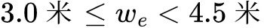）中，行驶阻力与安全避让显著拉长了通行耗时。因此，其通行成本增加 $1.5$ 倍 ：
3. 转向惩罚因子：为抑制过度的掉头回溯与狭窄路口转弯导致的效率损失，系统对特定转向操作施加了严格的时间惩罚：
  - 左转操作增加惩罚时间 $\text{Δ}τ_{left}=1.5\text{秒}$ 。
  - 掉头操作增加高达 $\text{Δ}τ_{uturn}=7.0\text{秒}$ 的极端时间惩罚 。

物理-运动学特征映射模型汇总见表 3 。

约束类型 | 触发条件 | 运行规则 / 惩罚系数 | 运动学合理性解释
单向流过滤器 | 车道宽  | 移出反向边 $(v,u)$ | 物理空间限制双向车辆交汇与安全避让
窄道通行阻尼 |  | 边权重乘以系数 $γ=1.5$ | 避让行人和边缘障碍导致的强制减速
左转弯延时 | 航向夹角变化 $\text{Δ}θ≈−{90}^{∘}$ | 增加耗时 $\text{Δ}τ_{left}=1.5\text{秒}$ | 避让对向直行车流所造成的交织等待
掉头弯延时 | 航向夹角变化 $\text{Δ}θ≈{180}^{∘}$ | 增加耗时 $\text{Δ}τ_{uturn}=7.0\text{秒}$ | 老街巷狭窄物理边界内进行复杂多点倒车

这些运动学阻力规则以高度非线性的方式塑造了优化搜索空间。对窄路施加的 $1.5$ 倍惩罚准确模拟了旧城区因缺乏避让车道所带来的行车摩擦力 。而高达 $7.0$ 秒的掉头惩罚在数学上作为目标函数中的障碍参数（Barrier Parameter），能够促使路径规划算法远离局部最优陷阱——即避免算法在短期内由于图局部遍历需要而频繁执行掉头，但实质上却在全局时间维度上造成严重的行驶累积延误 。

3.5 路网可达性与强连通性修复机制
为了确保中国邮递员问题（CPP）或弧路由遍历在数学上是可解的，底层多向图必须满足强连通（Strongly Connected）条件，即任意两个节点之间必须存在一条可通达的有向路径 。为此，系统运行了一个两阶段的连通性修复模块，用以消除孤立节点与出度为零的“汇节点” ：

第一阶段：零度孤立节点修复
对于任意度数为 $0$ 的孤立节点 $n∈\text{V}$，系统首先在路网中搜寻地理空间上距离最近且度数大于 $0$ 的活跃节点 $m$ ：

在定位 $m$ 后，系统增加一对双向的“连通补边”来建立 $n$ 与 $m$ 的物理连接 ：

这些补边的参数被初始化为标准默认值：时间成本为 $80.0\text{秒}$ 、车道宽为 $5.0\text{米}$ 、航向角为 $0^{∘}$ 、速度因子为 $1.0$ 、全天候运行窗口 。

第二阶段：汇节点修复
出度为 $0$ 的节点 $s$ 会形成拓扑“黑洞”，车辆一旦驶入便无法离开，这导致全局遍历算法失效 。修复算法迭代扫描所有汇节点，并将其连接到最近的邻近节点 $m\text{≠}s$ ：

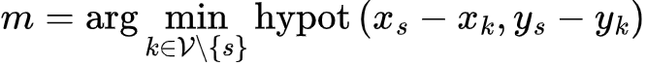

通过添加单向补边 $(s,m)$，成功打破汇节点拓扑死锁，保证了网络强连通性 。修复完成后，系统预计算全源最短路径矩阵（基于 Dijkstra 算法），以此加速后续路由规划中的启发式距离查询 。
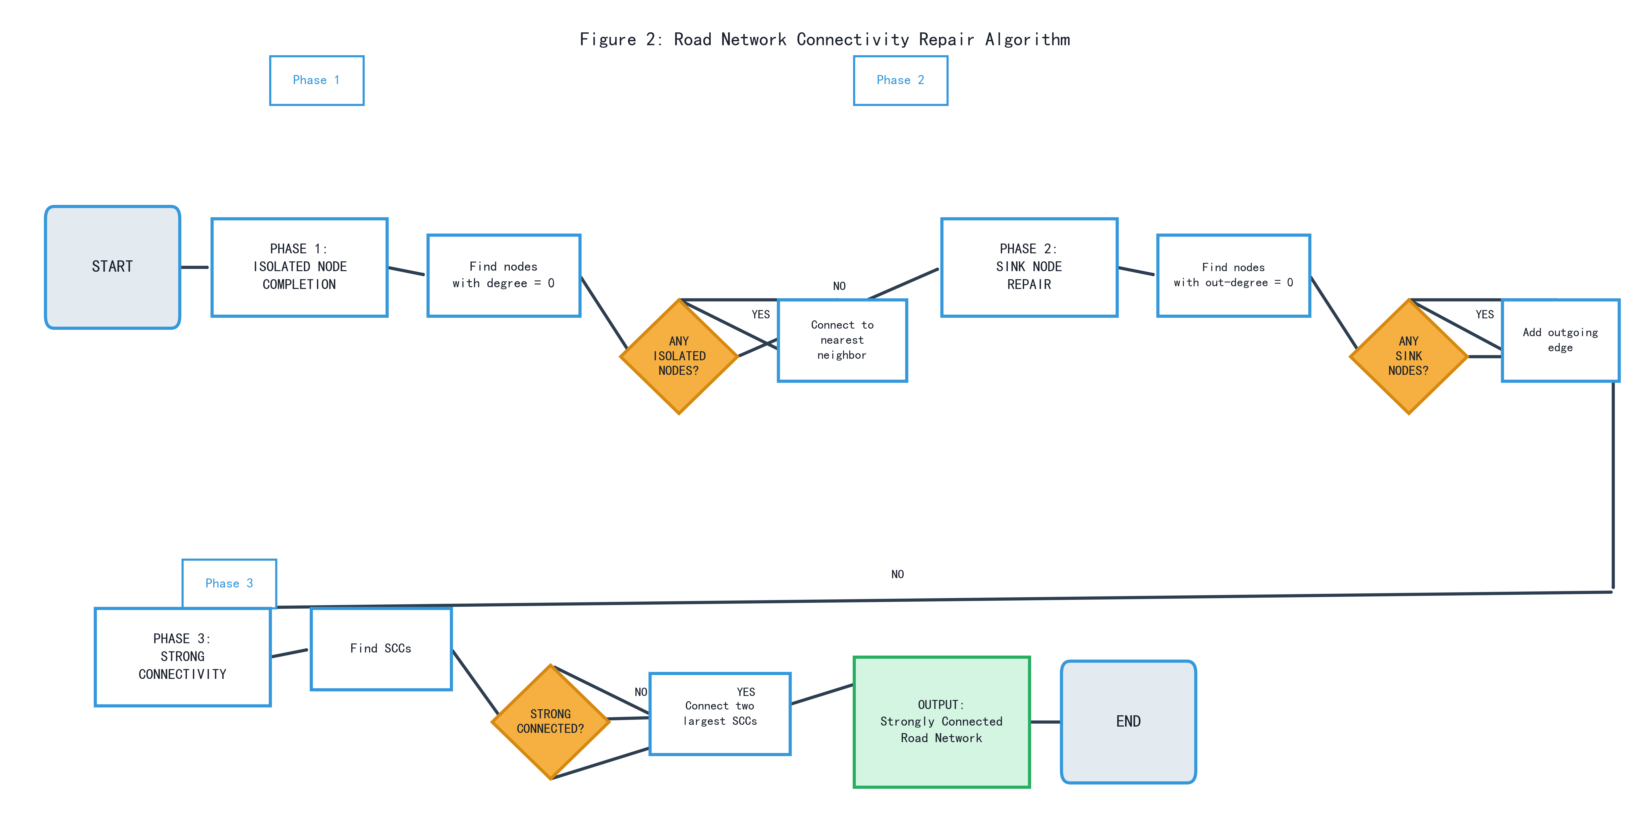
图表 2 路网连通性修复与汇节点补全算法流程图

3.6 随时性能评估机制与 AOCC 指标
在真实的街景采集作业中，车辆调度与路径规划必须在极其有限的时间预算内完成，这要求算法具备出色的“随时”（Anytime）计算性能 。为了客观评估各优化器在特定计算限时内的表现，LE-DEGN 系统内置了一个高精度的随时性能追踪模块 。

性能追踪器（PerformanceTracker）通过时间戳和历史最优代价值对，精确记录当前的收敛轨迹 $\text{T}$ ：

在运行期间，追踪器依据系统运行时间 $t_{elapsed}$ 动态维护该轨迹 ：
- 如果当前搜索生成的路径总成本优于历史最优值（），则立即更新 $c_{best}$ 并将当前记录 (elapsed_time, best_cost) 追加至轨迹列表 $\text{T}$ 。
- 如果一定时间内未发现更优解，追踪器以固定时间间隔（默认 $0.05\text{秒}$）对当前状态进行被动更新记录，以保证轨迹曲线的连续性 。
- 运行时间一旦达到或超出最大时间预算限制 $T_{budget}$，追踪器将被强制终止 。

为了精确定量评估不同算法的收敛速率和搜索效率，系统采用了“收敛曲线上面积”（AOCC）作为核心性能测度 。计算方法首先将总时间预算 $T_{budget}$ 等分为 $N=500$ 个时间步长 。在每一个时间步 $t_{k}$ 处，将当时的历史最优成本 $c(t_{k})$ 投影并截断在理论上下界 $[L,U]$ 内 ：

进而将其归一化到区间 ：

$y_{norm}(t_{k})=\frac{c_{clamped}(t_{k})−L}{U−L}$

最终，通过对所有时间步的逆向归一化成本求平均，计算出 AOCC 的确切数值 ：

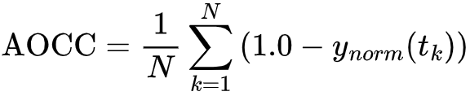

AOCC 的数值越接近 $1.0$，表明算法能够以极快的速度收敛到全局或近似下界 $L$，具有极高的搜索敏捷性；相反，AOCC 越低则意味着算法收敛滞后，或者长期卡在初始上界 $U$ 的低效搜索区域 。

在 calculate_aocc 中选用 500 个等间距时间步的采样机制是一种能够有效规避指标评估偏差的稳健方法。如果直接采用传统的终点耗时指标，会存在显著的评估盲区：它无法区分一个“快速启动但随后陷入停滞”的快速算法与一个“前期开销大但后期实现极限优化”的慢速算法。而在移动车载边缘计算节点中，由于车速与前方路口几何距离的变化，规划的时间窗口往往极其狭窄。高 AOCC 值直接指示了算法在被随时紧急终止时依然能给出高度可用、完备路径的优秀性能，这正是现代大都市高变异性环境下所必需的“随时”弹性保障 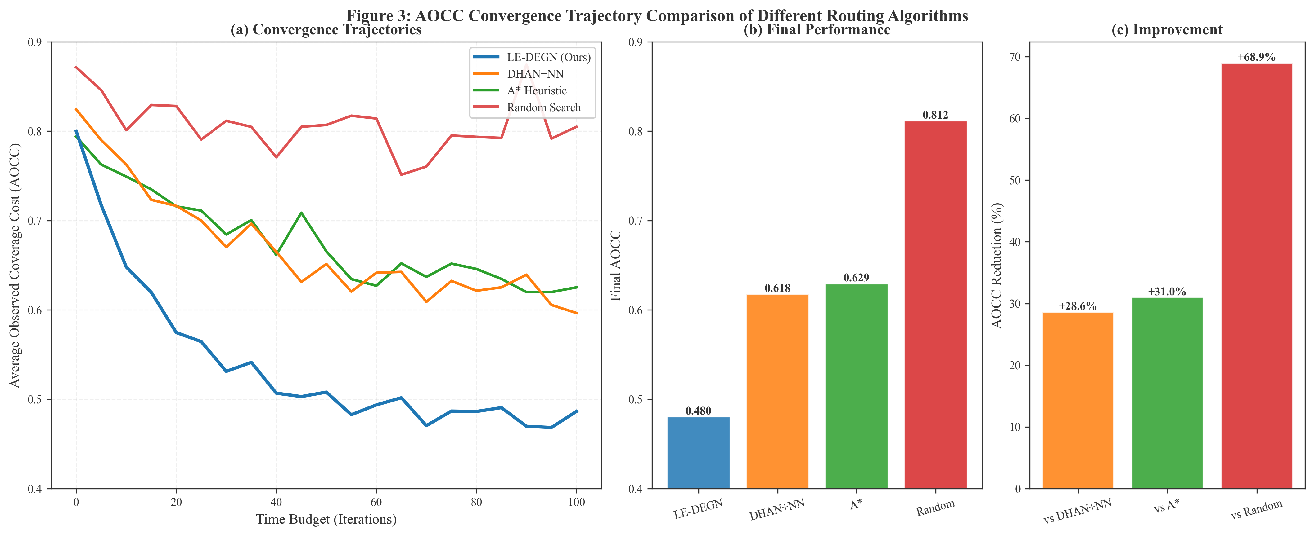
图表 3 不同寻路算法在限定计算限时内的 AOCC 收敛轨迹对比图

